Государственное бюджетное дошкольное образовательное учреждение детский сад № 93
компенсирующего вида Фрунзенского района Санкт-Петербурга
192281, Санкт-Петербург, улица Будапештская, дом 79, корпус 2

Арт-терапевтическое занятие
с детьми 4-5 лет
на тему:
«Дерево Фантазий»

Авторы:
Тыняная Елена Яковлевна,
Третьякова Вера Леонидовна,
Зинченко Елена Викторовна,
ГБДОУ д/с № 93
Фрунзенского района СПб

Санкт-Петербург
2023
Цель: Укрепление физического и психического здоровья детей, формирование эмоционального благополучия, раскрытие внутреннего творческого потенциала и личного роста дошкольников
Задачи:
Образовательные:
- Содействие правильному выполнению физических, кинезиологических, пальчиковых упражнений;
- Упражнение в рисовании в нетрадиционной технике «Монотипия»;
- Активизация словаря
Развивающие:
- Развитие пространственной ориентировки и зрительно-моторной координации и мелкой моторики рук
- Развитие межполушарного взаимодействия
- Развитие коммуникативных навыков общения со сверстниками и взрослыми
- Развитие творческих способностей.
- Развитие психических процессов: памяти, внимания, воображения, речи
- .Развивать умение выразительно выполнять движения, под музыку.
- Поддержать познавательную активность ребёнка
Воспитательные:
- Умение работать в коллективе, получать удовольствие от личного вклада в коллективную работу
- Воспитывать умение слушать сверстников
- Формировать чувство радости и удовлетворения от выполнения физических и других видов упражнений.
Оздоровительные задачи:
- Укрепления физического и психоэмоционального здоровья
- Профилактика зажимов, невротических и депрессивных психических состояний, эмоциональная разгрузка
- Содействовать профилактике нарушений осанки.
Оборудование и материалы:
Мольберт, гуашь, кисти разных размеров, палитра, листы круглой формы некрупные разного размера, стаканчики с водой, прорезиненные цветные фигуры (круги, треугольники, ладошки), аудиозаписи с шумом волн для релаксации, спокойной мелодией и песни «Фантазия», музыкальный центр, ковер или коврики, столы, накрытые клеенкой, клеевые карандаши.
Участники: подгруппа детей (6-8 человек) и воспитатель
Педагогические технологии:
1.Здоровьесберегающие:
- Технологии сохранения и стимулирования здоровья: дыхательная гимнастика, пальчиковая гимнастика, релаксация, кинезиологиеские упражнения
- Коррекционные технологии: технология музыкального воздействия, цветотерапия, изотерапия танцевально-двигательная терапия,
2. Игровая технология
3. Технология КТД (коллективной творческой деятельности)
Ход деятельности:
Этапы, их длительность | Деятельность педагога | Деятельность воспитанников
Вводно-  организацион ный  30-40 сек. | Дорогие ребята! Приглашаю вас сделать наше «Солнышко» и поделиться друг с другом теплом. Солнышко приглашает нас в страну Фантазий. | Дети и воспитатель встают в круг, вытянув руки, соприкасаясь ладонями друг с другом.
Психологический настрой.  Релаксация  3-4 мин. | Присаживайтесь на ковер. В стране Фантазий живет добрый Джин. Он сидит ровно, проверим ровность осанки с помощью «крылышек». Воспитатель садится с детьми. Теперь расслабьтесь, сядьте, примите удобную для вас позу.  Чтобы понять, в каком именно месте страны Фантазий мы находимся надо закрыть глаза и прислушаться. (включает спокойную музыку со звуками природы (море, лес или ручей) Что вы представили? | Дети садятся на ковер или коврики (по желанию), в позу «Джина», ноги «по-турецки», руки со сложенными ладонями перед собой (на «крылышки» разводим ладони в стороны, к плечам)  Ответы детей
Мотивацион-но-побуди –тельный  Дыхательная гимнастика  3-5 мин | А на берегу (на поляне, в лесу… в зависимости от ответов детей) моя волшебная кисточка поможет вырастить Волшебное дерево. Выращиваем дерево и растем вместе с ним. Сядьте на колени, чтобы спине было легче оставаться прямой:  Сделайте глубокий вдох (через нос), выдох через рот (Воспитатель рисует ствол с ветками на мольберте)  Вдохните добро, выдохните неприятности. Вдохните здоровье (линия), выдохните болезни (споласкиваем кисть). Вдохните уверенность, выдохните беспокойство. Вдохните радость, выдохните грусть Вам легко и приятно. И дереву нашему тоже.  Вот какое дерево у нас получилось. (Выключить музыку)  А как вам кажется, чего ему не хватает?  Крона на Волшебном дереве может появиться только из кусочков ваших фантазий. А воплотить их нам помогут волшебные инструменты. | Дети, оставаясь на ковре, меняют позу, садясь на колени. Дыхательная гимнастика.  Ответы детей (веточек, листьев, кроны..)
Основная часть  Изо и цветотерапия  Рисование в технике монотипия  8-10 мин  Пальчиковая гимнастика | Занимайте места, которые вам нравятся, садитесь поудобней. Выбирайте себе кусочек кроны (кружок, который вам нравится), берите ваши волшебные кисточки. Помните только, что мы обращаемся с ними аккуратно, чтобы приятно было творить всем нам. И отправляемся в мир наших фантазий. Рисовать будем на большом кружочке и делать оттиск на свой кусочек кроны (свою веточку). /Включается спокойная музыка/  Делаем мазки любой формы и цвета, создаем свои рисунки, цветосочетания и узоры.  Чтобы краска ложилась хорошо, добавляйте смело водичку и гуашь.  На готовое изображение накладываем свой кружочек, проглаживаем и снимаем. /выключаю мелодию/  Что у вас получилось?  Пока наши рисунки подсыхают, давайте разомнем наши пальчики:  Здравствуй лес, красивый лес  Полный сказок и чудес.  Клен листочки показал  Как ладошки раскрывал  Елка быстро получается,  Если пальчики встречаются.  И дрожат осинки,  Словно на картинке. | Дети рассаживаются за столы. Рисуют на палитрах (из глянцевой плотной бумаги)  Затем делают оттиск.  Дети рассказывают (по желанию) о своих изображениях.  Дети выполняют движения пальчиковой гимнастики под текст.
Двигательная деятельность:  Кинезиологические упражнения с сочетанием с  физическими упражнениями  Танцевально-двигательная терапия  6-7 мин | Ребята, вы большие молодцы, но, как вы знаете, долго сидеть вредно. Значит нам пора размяться. Приглашаю вас на полянку к нашему дереву. Только пойдем мы туда по волшебным дорожкам.  Идем по первой дорожке– на желтый- ладонь, на голубой- кулак. (сначала воспитатель, затем дети)  - А на этой дорожке: на квадрат с ладошками – «лягушка» (присесть согнувшись1 раз руки на ладошки выпрямить спину, руки в стороны, второй раз согнуться руки на ладошках (поменять) сложить крестиком и опять выпрямиться), на треугольник – подпрыгнуть 3 раза. (сначала воспитатель, затем дети)  Вот и пришли мы на полянку страны Фантазий. А давайте потанцуем под веселую песню про фантазию. /Воспитатель включает аудиозапись песни/ | Дети выполняют кинезиологические упражнения:  Двумя руками одновременно – на желтый круг - ладонь, на голубой- кулак.  Вторая дорожка кинезиологиеские с физическими упражнения:  на квадрате с ладошками – «лягушка» (присесть согнувшись 1 раз руки на ладошки выпрямить спину, руки в стороны, второй раз согнуться руки на ладошках (поменять) сложить крестиком и опять выпрямиться), на треугольник – подпрыгнуть 3 раза.
Коллективное творчество  2-4 мин | Ребята, пока мы с вами веселились на полянке, наверное, наши рисунки уже подсохли и мы можем приклеить ваши волшебные веточки на наше дерево. Можно подходить к мольберту, стараясь не сталкиваться с друзьями. Для этого чего не стоит делать?  Выбирать понравившиеся место на листе, намазывайте его клеем-карандашом и салфеткой или ладошкой прикрепляйте туда свою часть кроны. Если хотите, можете пояснить почему выбрали это место. | Приклеиваем части на дерево.  Ответы детей.  Детские комментарии
Заключительная часть.  Рассуждения детей.  1-3 мин. | Обсуждаем. Что каждая веточка нашего волшебного дерево подарит людям?  Воспитатель благодарит всех за творчество. В заключении педагог поддерживает интуитивно выбранную реакцию детей (похлопать, обняться, сделать «солнышко» и др.) | Стимуляция каждого к высказыванию, не настаивая.  Положительно-эмоциональное завершение, на которое откликаются дети.

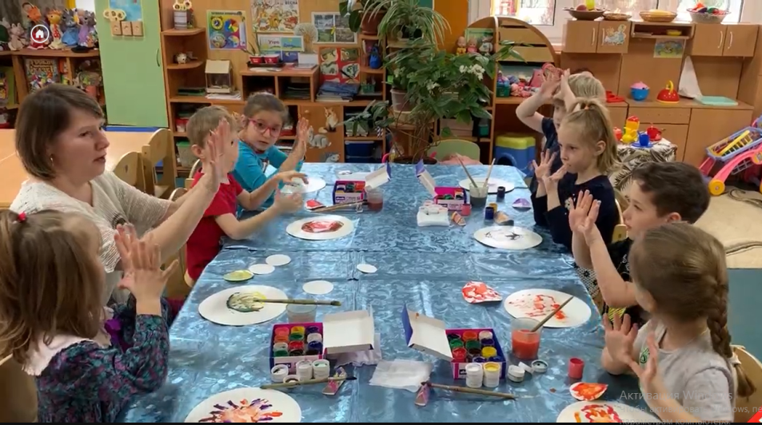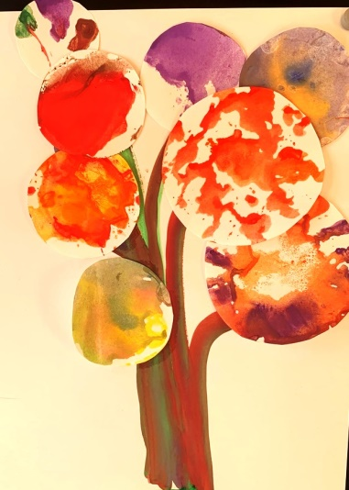

Литература:
- Афонькин С. Ю., Рузина М. С. «Страна пальчиковых игр». - СПб., 1997.
- Киселева М.В. — «Арт-терапия в работе с детьми» - СПБ, «Речь» - 2018
- МаханеваМ.Д.«Воспитание здорового ребёнка: пособие для практических работников детских дошкольных учреждений».- М.: АРКТИ, 2012
- «Межполушарное взаимодействие. Кинезиологические упражнения». Сборник упражнений. для активизации умственной деятельности. [Текст] / под ред. Рябовой О. А. – Карпогоры, 2020.
- Осокина Т. И. Физическая культура в детском саду. – М., 1986.
- Сазонов В.Ф., Кириллова Л.П., Мосунов О.П. Кинезиологическая гимнастика против стрессов: Учебно-методическое пособие / РГПУ. – Рязань, 2000
- Сивцова А.М. «Здоровьесберегающие педагогические технологии в ДОУ: выбор, внедрение и рациональное использование: Методические рекомендации» - СПб: СПбАППО ,2007.;
- Татарникова Л.Г.«Педагогика здоровья: здоровьесберегающие образовательные технологии».- СПб.: СПбАППО, 2010.;
- Физическое воспитание детей дошкольного возраста / под ред. М. Ю. Кистяковской. – М., 1978.
- Фирилёва Ж.Е., Сайкина Е.Г. «Са-Фи-Дансе: танцевально – игровая гимнастикадля детей».- СПб, «Детство –пресс», 200

